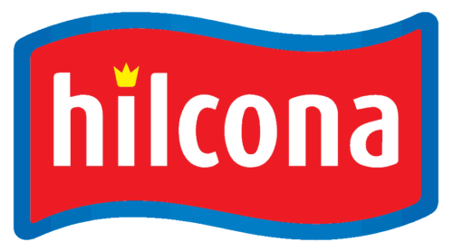

**Hilcona Agrar: Engagement für die Bohnen**

**Eulenraupen bedrohen die Ernten – Drohneneinsatz mit biotauglichen Pflanzenschutzmitteln als möglicher Lösungsansatz**

Bohnen sind bei der Hilcona seit knapp 90 Jahren eines der wichtigsten Verarbeitungs-gemüse. Grüne Bohnen sind beliebt bei gross und klein, ob frisch zubereitet oder haltbar gemacht in der Dose. Aktuell haben viele Betriebe, nicht nur die Hilcona Produzenten und Produzentinnen, alle Hände voll zu tun mit einem neuen Schädling. Durch die warmen Temperaturen vermehrt sich die sogenannte Eulenraupe rasant in den heimischen Bohnenfeldern. Ausserordentlich grosse Schäden können die Folgen sein. Es gibt verschiedene Lösungsansätze, wie dem steigenden Schädlingsdruck entgegengewirkt werden kann. Einer davon ist der Einsatz von neuen Technologien bspw. mit Drohneneinsätzen.

**Totalausfälle bei Bohnenfeldern verhindern**

Normalerweise sind die Eulenraupen im Mittelmeerraum heimisch. Verpuppen sich die Raupen zu Falter sind sie Meister im Fliegen. So können sie in grosser Höhe bis zu 1000 km zurücklegen und auch über die Alpen fliegen. In den heimischen Regionen angekommen, werden sie von blühenden Bohnenfeldern angezogen und legen dort ihre Eier ab. Aus den Eiern schlüpfen junge, gefrässige Raupen, die mit grosser Vorliebe die kleinen Kerne in den Bohnen ausfressen. Dazu bohren sie ein oder mehrere Löcher in die Bohne. In den letzten zwei Jahren hat sich der Befall massiv erhöht, so dass auch Totalausfälle bei Bohnenfeldern entstanden sind.

**Gemeinsam mit biotauglichen Pflanzenschutzmitteln gegen die Eulenraupen**

Durchlöcherte Bohnen will niemand kaufen, weshalb die Bohnenbestände geschützt werden müssen. Die Hilcona engagiert sich federführend in einem Projekt, das genau diese Frage beantworten soll. Das Projekt wird von der SCFA (Swiss Convenience Food Association) getragen und von Agroscope begleitet. Dabei werden verschiedene biotaugliche Pflanzenschutzmittel ausprobiert und deren Wirkung verglichen.

**Erste Ergebnisse: Vielversprechende Drohneneinsätze**

Da die Falter ihre Eier auf der Blattunterseite der Bohnenpflanze ablegen, müssten die Wirkstoffe auch auf die Blattunterseite gelangen. Aber wie? Stefan Däster, Anbauberater der Hilcona Agrar, hat bei einem Spritzdrohneneinsatz in Rotkraut festgestellt, dass durch den Luftwirbel der Drohne die starren, grossen Blätter des Rotkrauts stark bewegt wurden. "So ist die Idee entstanden, diesen Drohnen-Effekt und die damit einhergehende bessere Benebelung des Bohnen-Bestandes zu nutzen und damit eine bessere Wirkung zu erzielen. Die Ergebnisse sind vielversprechend" erklärt Stefan Däster.

Markus Amann

Unternehmenskommunikation Hilcona

Hilcona AG | Bendererstrasse 21

9494 Schaan | Fürstentum Liechtenstein

T +41 58 895 95 72 | M +41 79 664 71 69